2. lékařská fakulta Univerzity Karlovy
Klinika dětské hematologie a onkologie – Laboratoře CLIP

TISKOVÁ ZPRÁVA
Praha, 7. září 2015
Krevní buňky budeme měřit spektrálně
Hyperspektrální cytometr je dalším špičkovým zařízením v cytometrickém týmu laboratoří CLIP na Klinice dětské hematologie a onkologie 2. LF UK a FN Motol. Doplní nedávno instalovaný hmotnostní cytometr a rozšíří tak dále výzkumné i diagnostické možnosti v oblasti buněčných analýz, probíhající na tomto pracovišti. Pořízen byl v rámci projektu CLIP: Hyperspektrální cytometrie s reg. č. CZ.2.16/3.1.00/24505, který je spolufinancován z Operačního programu Praha – Konkurenceschopnost. Nový přístroj představuje doc. MUDr. Tomáš Kalina, Ph.D., hlavní řešitel projektu.

Hyperspektrální cytometrie přináší revoluční změnu na poli průtokové cytometrie, a to tím, že místo několika předdefinovaných vlnových délek (jeden detektor na jednu barvu) detekuje celé emisní spektrum vzorku. Výsledkem je větší počet měřitelných markerů (v současnosti až 20 při použití pouhých 3 excitačních laserů), výrazně větší flexibilita experimentálního designu, ale také větší přesnost měření při zachování možnosti použití všech reagencií a postupů dostupných v tradiční cytometrii. Tyto vlastnosti jsou nezbytné zejména v diagnostice imunitních dysregulací, kde je narušená „souhra“ buněk imunitního systému. Hyperspektrální cytometrie doplňuje již pořízený přístroj využívající principů hmotnostní cytometrie o možnost flexibilnějšího návrhu experimentů.
Vzhledem k tomu, že CLIP, laboratoř působící v rámci 2. LF UK a FN Motol, je dnes superkonziliárním centrem pro pacienty s imunitními dysregulacemi, bude mít zpřesnění diagnostiky na tomto pracovišti pozitivní vliv na zdravotní péči v ČR.
Projekt je spolufinancován z Operačního programu Praha – Konkurenceschopnost.
Hlavním cílem projektu „CLIP: Hyperspektrální cytometrie"je vytvořit špičkové pracoviště buněčné cytometrické analýzy, vybavené revoluční a moderní technologií v jedinečném kontextu integrované výzkumně - diagnostické laboratoře. Nová technologie umožní hlubší pochopení buněčných jevů (např. při vzniku autoimunity) v jejich plném kontextu. Umožní rozvoj relativně nové disciplíny Biologie systémů (Systems Biology).
Během poslední dekády molekulárně biologické metody (zejména detekce fůzních genů a onkogenů založená na polymerázové řetězové reakci) umožnily nový vhled do klasifikace dětských leukemií a sledování průběhu léčby. Tyto metody jsou však časově náročné, nelze je aplikovat na všechny skupiny pacientů a neumožňují přímé zaměření na konkrétní buněčné podpopulace.
Průtoková cytometrie se stala klíčovým nástrojem pro výzkum poruch krvetvorby zejména díky své schopnosti měřit současně několik markerů na jednotlivé buňce. Jak se porozumění problematice prohlubovalo, rostl i počet markerů, které je potřeba měřit. Kromě standardního určování fenotypu průtoková cytometrie přichází ke slovu při monitorování odpovědi na léčbu (měření změn na buňce v odpovědi na terapeutikum) nebo při výzkumu signalizačních drah. Dá se tedy očekávat, že v blízké době budou cytometrické testy rutinním postupem personalizované medicíny. Všechny tyto pokroky vedou k poptávce po větším počtu měřitelných signálů. Ačkoli jsou současné fluorescenční průtokové cytometry schopny měřit současně až 17 markerů, tento počet již nestačí potřebám. I když je možné rozdělit vzorek na několik částí a na každé analyzovat jinou množinu znaků, má toto řešení podstatná omezení - není možné získat celkový obraz všech znaků a vzhledem k tomu, že počet takových výběrů roste exponenciálně s počtem analyzovaných znaků, stává se rychle nepoužitelným (finanční i časová náročnost a množství materiálu (krve), který by bylo třeba analyzovat).
Prezentovaná technologie umožňuje řešení otázek základního výzkumu a diagnostiky, které dosud nebylo možné metodicky uchopit. Kombinace množství měřitelných markerů, možnosti využití všech postupů tradiční cytometrie, rychlosti, vyšší flexibility experimentálního designu a větší přesnosti měření umožní lépe charakterizovat a pochopit funkci a vývoj imunitního systému a navrhnout přesnější a spolehlivější diagnostické postupy vedoucí k efektivnější péči o pacienty.
Přístroj je vybaven softwarem, který transformuje hmotnostně spektrometrická data do standardního formátu průtokové cytometrie (FCS 3.0). To výrazně usnadňuje analýzu dat, pro kterou je tak možné použít některých ze standardních analytických platforem.
Termín realizace projektu: 1. 3. 2015 - 28. 2. 2016

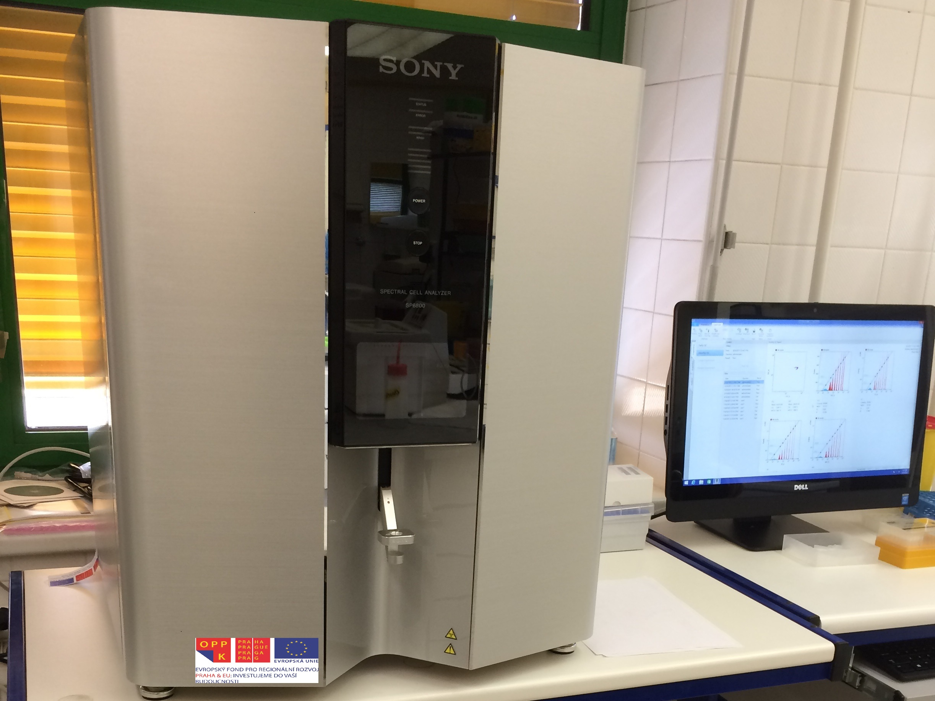

O laboratoři CLIP
Laboratoře CLIP, které jsou součástí Kliniky dětské onkologie a hematologie 2. LF UK a FN Motol, patří k publikačně nejproduktivnějším pracovištím fakulty. Tým CLIP vedený prof. MUDr. Janem Trkou, Ph.D., je multioborový a je sestaven tak, aby zajistil specializované úkoly diagnostické i výzkumné, technologicky náročné metody a bioinformatické zpracování dat. Laboratoř CLIP-cytometrie, vedená doc. MUDr. Ondřejem Hrušákem, Ph.D., je největším cytometrickým centrem v ČR (počtem instrumentů, počtem změřených vzorků, komplexitou dat i publikační aktivitou). Význam laboratoře je reflektován i zapojením do lokálních, českých i mezinárodních projektů s vysokou publikační úspěšností a vývojem nových metod. Doc. MUDr. Tomáš Kalina, Ph.D., řešitel projektu, je zapojen v International Society for Advancement of Cytometry (http://isac-net.org) a je předsedou České společnosti pro analytickou cytometrii (www.csac.cz). Vývoj cytometrických diagnostických metod probíhá mj. ve spolupráci s mezinárodní organizací EuroFlow (www.euroflow.org). Zapojení diagnostických postupů do nejúspěšnějšího světového protokolu pro léčbu dětských leukémií je umožněno dlouhodobou prací v mezinárodní skupině I-BFM SG (www.bfm-international.org). Pracovníci CLIP jsou členy mnoha českých, evropských i amerických hematologických společností.

